Конспект занятия по аппликации «Лето»

Подготовила: Груздева О.И.
Техника: Аппликация
Цель: учить приёмам наклеивания (намазывать клеем деталь, прижимать вырезанную деталь салфеткой к другой детали); знакомить с предметами круглой формы (большие и маленькие кружочки).
Материалы: бумажные кружки разных размеров и цветов; заготовки для каждого ребёнка – цветок и бабочка; клей, салфетки, клеёнка.

Ход занятия.
Воспитатель:
Ребята, сегодня по дороге в детский сад я увидела необычный цветок. Я подошла к нему поближе и хотела понюхать, наклонилась чуть ниже, цветок зашевелился и взлетел. Как вы думаете что это было?
Ответ детей: Бабочка.
Правильно ребята это была бабочка.
Сегодня мы с вами будем делать аппликацию бабочка на цветке.
Послушайте загадку про бабочку:
Шевелились у цветка
Все четыре лепестка,
Я сорвать его хотел,
Он вспорхнул и улетел.
Давайте мы с вами посмотрим иллюстрации бабочек.
Ребята, а где бабочки любят сидеть?
Ответ детей: на цветках.
Правильно, бабочек привлекают самые красивые, самые яркие цветы.
Давайте рассмотрим картинку, на которой изображены цветы. (Рассматривание иллюстраций)
А когда цветут цветы и летают бабочки?
Ответ детей: летом
Послушайте, какое стихотворение я знаю про лето
Лето.
Вот и лето подоспело –
Земляника покраснела:
Повернется к солнцу боком –
Вся нальется алым соком.
В поле – красная гвоздика,
Красный клевер. Погляди-ка:
И лесной шиповник летом
Весь осыпан красным цветом.
Видно, люди не напрасно
Называют лето красным.
У каждого на столе лежат цветок и бабочка. Рассмотрите их. У цветочка есть серединка и несколько листочков, у бабочки есть крылышки, усики и головка. Крылышки бабочки очень похожи на листочки цветка, их крылышки расписаны различными узорами. Мы с вами тоже украсим с начало крылышки бабочки, затем приклеим серединку цветку и на эту серёдку приклеим бабочку. Украшать бабочку мы будем при помощи маленьких кружочков, а на серединку цветка наклеим большой кружок.
Прежде чем приступить к работе мы проведём с вами физминутку.
На лугу растут цветы
Небывалой красоты. (Потягивания — руки в стороны.)
К солнцу тянутся цветы.
С ними потянись и ты. (Потягивания — руки вверх.)
Ветер дует иногда,
Только это не беда. (Дети машут руками, изображая ветер.)
Наклоняются цветочки,
Опускают лепесточки. (Наклоны.)
А потом опять встают
И по-прежнему цветут
Теперь давайте приступим к работе. Клея берём не много, лишний убираем салфеточкой. Воспитатель оказывает ненавязчивою помощь.
Итог занятия: закрепили цвета, научились пользоваться клеем и салфетками.
Вот что у нас получилось.
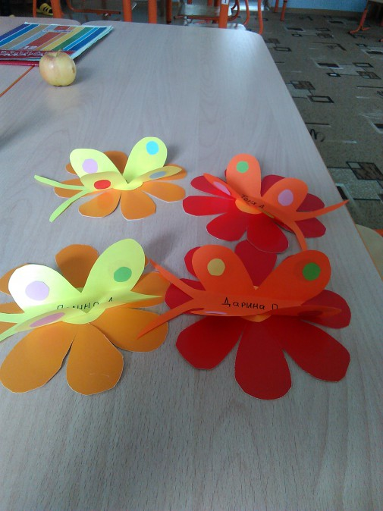
Выставка работ.
У нас с вами получилось целое поле цветов.

